Численное моделирование влияния переменного электрического поля на транспорт ионов через мембрану нейрона

М. В. Грецов, Н. В. Грецова, П.Р. Попов, О. Ю. Соловьева, Н. В. Асанова, Т. Е. Кожанова
Волгоградский Государственный Технический Университет, Волгоград

Аннотация. В работе представлено проведенное численное исследование влияния внешних электромагнитных полей различных конфигурации на компьютерную модель нейрона; кратко описан созданный программный продукт, позволяющий проводить численную симуляцию нервных клеток, механизма проводимости нервного импульса.
Ключевые слова: нейрон, аксон, биологический эффект, моделирование, микроволновое излучение, потенциал аксона.

В настоящее время исследование и моделирование биологических систем различных типов является важнейшей задачей для применения в самых различных областях [1 – 3].
Процессы жизнедеятельности клетки как открытой системы, на порядок сложнее процессов, происходящих, например, в твердых телах. В современной биологической физике существует несколько групп компьютерных продуктов, моделирующих биологические объекты. Например, это платформа geppetto[4], Blue Brain и Human Brain[5], моделирующие клетки простого червя, а также связи между нейронами и мышцами. Ядро приложения работает на базе алгоритма PSPH и NeuroML, имеет большое количество биологической информации и описанные структуры некоторых клеток.
В настоящей работе модель «нейрон» состоит из тела сферической формы, радиусом 3 мкм, которое не деформируется в процессе моделирования. В нейроне отсутствуют дендриты, а также внутренние органы. Мембрана нейрона состоит из слабопроницаемого (задается вероятностью диффузии) для ионов диэлектрика с диэлектрической проницаемостью ε и толщиной 20 нм. К нейрону прикреплен аксон. Получены результаты моделирования как с миелиновой оболочкой, так и без нее. Активное движение ионов через мембрану моделировалось как возможное только по ионным каналам и при заданном потенциале.
Расположение каналов и аксона взято из библиотеки gepetto. Нейрон покрыт 1486 натриевыми каналами, а на 1 мкм² аксона приходится 500 натриевых каналов. Ионный насос - это модельный объект, вблизи которого возможен обмен ионов. В том случае, если мембранный потенциал соответствует потенциалу активации насоса и вблизи (расстояние 5 нм) находится определенное количество ионов, то на следующем шаге расчета происходит смена координат у данных ионов. Ионный канал в модели представляется как объект с ненулевой проницаемостью для ионов. В случае если этот параметр равен нулю, то данный канал закрыт [6,7] и представляет собой часть мембраны. При наложении потенциала «отпирания» канал открывается, и на следующем шаге расчета область местоположение канала считается обычным пространством для ионов. На границах расчетного пространства концентрация всех типов ионов во много раз больше (примерно в 10⁶), чем концентрация внутри расчетного пространства.
Потенциал рассчитывался по определению, распределение потенциала в мембране считается линейным. Для уменьшения времени симуляции потенциал рассчитывается в текущем положении ионов и положении соседних шагов.
Возбуждение нейрона из-за отсутствия дендритов задается искусственным путем: открываются все ионные каналы на аксонном холмике, вследствие чего происходит накачка ионов внутрь клетки. Через 6 шагов каналы закрываются. За данный промежуток времени большая часть частиц попадает внутрь клетки при максимальном значении коэффициента пропускания ионного канала. В случае низкого значения коэффициента пропускания возбуждение нейрона определяется по модели Ходжкина – Хаксли и составляет около сотни шагов.
Численная модель калибровалась на экспериментальных данных, а также на модели Ходжкина – Хаксли [8].
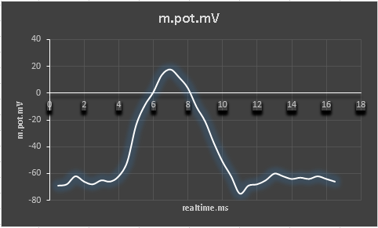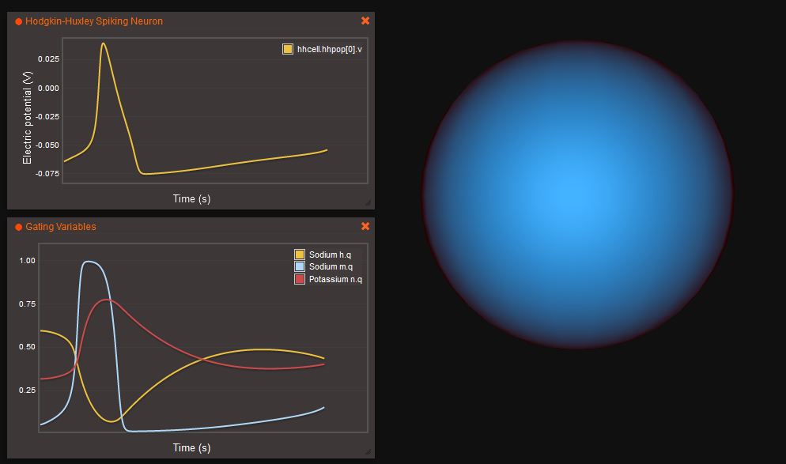
Рис. 1 – Мембранный потенциал, полученный путем симуляции (слева) и рассчитанный по модели Ходжкина- Хаксли (справа)
На рис. 1 показан мембранный потенциал, полученный с помощью моделирования методом «частица - частица» (слева) и мембранный потенциал, полученный по модели Ходжкина-Хаксли (справа). Пик в модели Ходжкина-Хаксли составляет 25 мВ, рост потенциала более пологий. В методе «частица – частица» потенциал покоя является осью осцилляции, вокруг которой мембранный потенциал меняет свое значение, что, обусловлено учетом пассивного транспорта. Наблюдается концентрирование заряда у поверхности мембраны [9].
С учетом переменного поля частотами ниже 1 кГц наблюдается 3 максимума функции средней скорости ионов: это 82 Гц, 340 Гц и 801 Гц (рис. 2). При воздействии полей более высоких частот от 1 кГц и до 900 кГц сильных изменений в скоростях и токах не происходит (рис. 3). Возможно, что в этом диапазоне частот поле не успевает изменить модуль скорости относительно тяжелых ионов, но на частоте 970 кГц наблюдается резкое увеличение средней скорости ионов, связанное, скорее всего, с влиянием миелиновой оболочки, так как при удалении ее из численного эксперимента максимум не наблюдается.
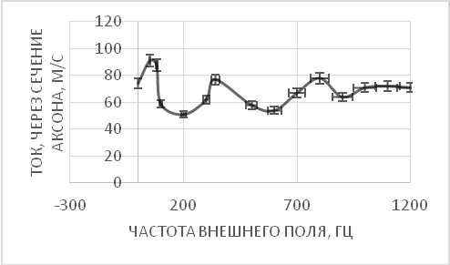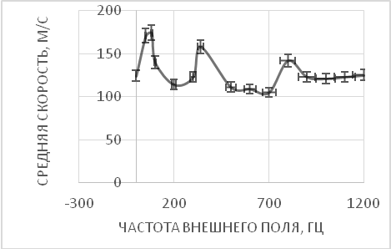
Рис. 2 – Зависимость тока через сечение аксона и средней скорости ионов от частоты внешнего поля в диапазоне 0…1200 Гц
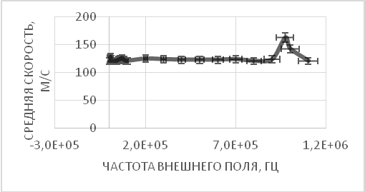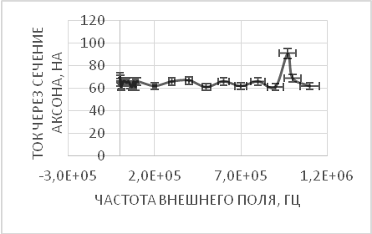
Рис. 3 – Зависимость тока через сечение аксона и средней скорости ионов от частоты внешнего поля в диапазоне 0…1,2 МГц
На базе данной модели планируется также учет взаимодействия между нейронами [10]. При воздействии переменного поля можно выделить 4 «резонансные» частоты, причина наличия которых в данной работе не установлена. Этот вопрос требует дополнительного исследования. Значения таких физических характеристик, как ионный ток, средняя скорость ионов, концентрации ионов, позволяют качественно оценить влияние внешних раздражителей на компьютерную модель клетки.

Литература
- Колосов М.С., Дузь Е.В., Яценко В.К. Техника микроинъекций в аксоны нервных клеток, окруженные плотной глиальной оболочкой, с использованием ультразвуковых колебаний микрокапилляра //Инженерный вестник Дона, 2013, №4. URL: ivdon.ru/ru/magazine/archive/n4y2013/2044/.
- Шпак А.А., Куликова И.В. Методика расчета эквивалентных механических параметров мембран сложной топологии для элементов микросистемной техники. Инженерный вестник Дона, 2013, №2. URL: ivdon.ru/ru/magazine/archive/n2y2013/1648
- Pignatello R, Guccione S, Castelli F, Sarpietro MG, Giurato L, Lombardo M, et al. Enhancement of drug affinity for cell membranes by conjugation with lipoamino acids. II. Experimental and computational evidence using biomembrane models. Int J Pharm. 2006;310: pp.53-63.
- Szigeti B. OpenWorm: an open-science approach to modeling Caenorhabditis elegans. Frontiers in computational neuroscience. 2014. V.8. p. 137.
- Варфоломеев С.Д., Гуревич К.Г. Биокинетика: практический курс. М.: Фаир-пресс. 1999. Т. 720. С. 18.
- Зефиров А.Л., Ситдикова Г.Ф. Ионные каналы возбудимой клетки (структура, функция, патология). Монография. Казань: Арт-кафе. 2010. С. 164-201.
- Гелетюк В.И., Казаченко В.Н. Кластерная организация ионных каналов. - М.: Наука, 1990. - 224 с.
- Муратова Г.В., Белоус М.А. Моделирование активности головного мозга на основе модели Ходжкина - Хаксли. Инженерный вестник Дона, 2016, №4. URL: ivdon.ru/ru/magazine/archive/n4y2016/3871.
- Popov P.R. Modeling the behavior of a neuron in the external field by the particle method / P.R. Popov, M.V. Gretsov, N.V. Gretsova// Information Innovative Technologies (I2T) : materials of the International Scientific-Practical Conference (Prague, Czech Republic, April 24-28, 2017) / ed. by S.U. Uvaysov, I.A. Ivanov ; Moscow Technological Univ. (MIREA), Russian Centre of Science and Culture in Prague, Association of graduates and employees of AFEA named after prof. Zhukovsky [et al.]. - Moscow, 2017. – pp. 258-261.
- Д.Ю. Душенин Численное моделирование функционирования ансамбля нейронов коры головного мозга. Инженерный вестник Дона, 2011, №4. URL: ivdon.ru/magazine/archive/n4y2011/533
References
1. Kolosov M.S., Duz E.V., Jacenko V.K. Inženernyj vestnik Dona (Rus), 2013, №4. URL: ivdon.ru/ru/magazine/archive/n4y2013/2044
2. Shpak A.A., Kulikova I.V. Inženernyj vestnik Dona (Rus), 2013, №2. URL: ivdon.ru/ru/magazine/archive/n2y2013/1648
3. Pignatello R, Guccione S, Castelli F, Sarpietro M.G, Giurato L, Lombardo M, et al. Int J Pharm. 2006; 310: pp.53-63.
4. Szigeti B. et al. Frontiers in computational neuroscience. 2014. T. 8. P. 137.
5. Varfolomeev S.D., Gurevich K.G. Biokinetika: prakticheskij kurs [Biokinetics: a practical course]. M.: Fair-press. 1999. T. 720. P. 18.
6. Zefirov A.L., Sitdikova G.F. Ionnye kanaly vozbudimoj kletki (struktura, funkcija, patologija). [Ionic channels of an excitable cell (structure, function, pathology)]. Monografija. Kazan': Art-kafe. 2010. pp. 164-201.
7. Geletjuk V.I., Kazachenko V.N. Klasternaja organizacija ionnyh kanalov [Cluster organization of ion channels]. M.: Nauka, 1990. 224 p.
8. Muratova G.V., Belous M.A. Inženernyj vestnik Dona (Rus), 2016, №4. URL: ivdon.ru/ru/magazine/archive/n4y2016/3871.
9. Popov P.R., Gretsov M.V., Gretsova N.V. Information Innovative Technologies (I2T): materials of the International Scientific-Practical Conference (Prague, Czech Republic, April 24-28, 2017). ed. by S.U. Uvaysov, I.A. Ivanov; Moscow Technological Univ. (MIREA), Russian Centre of Science and Culture in Prague, Association of graduates and employees of AFEA named after prof. Zhukovsky [et al.]. Moscow, 2017. pp. 258-261.
10. D.J. Dushenin. Inženernyj vestnik Dona (Rus), 2011, №4. URL: ivdon.ru/magazine/archive/n4y2011/533

